Проект информационного сообщение о РСН

____________ примет участие в RosBuild-2021

^{ФИО представителя}
9—12 марта в Москве состоится «Российская строительная неделя» RosBuild-2021, в рамках которой пройдут VI Всероссийское совещание по развитию жилищного строительства и строительная выставка.

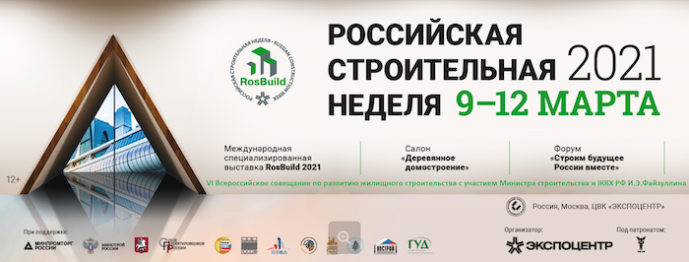

__________ (на фото) примет участие в пленарном заседании VI Всероссийского совещания по развитию жилищного строительства.

Фото представителя

Программа VI Всероссийского совещания по развитию жилищного строительства кроме пленарного заседания включает в себя 30 круглых столов для профессиональных участников строительного рынка. В ключевых мероприятиях Всероссийского совещания примут участие министр строительства и ЖКХ РФ Ирэк Файзуллин, глава АО «ДОМ.РФ» Виталий Мутко, руководители крупнейших объединений предпринимателей в сфере строительства Леонид Казинец – президент НОЗА, Антон Глушков – президент НОСТРОЙ, Михаил Посохин – президент НОПРИЗ, Владимир Яковлев – президент РСС, и другие.

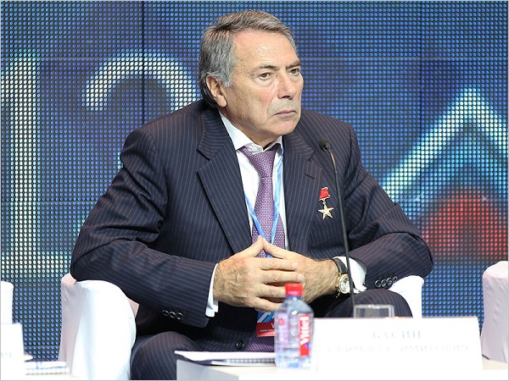

«Отрадно, что после перерыва возобновляется проведение крупных мероприятий для профессиональных участников строительного бизнеса, на которых тысячи предпринимателей могут получить самую актуальную информацию по основным направлениям развития отрасли», — отметил соорганизатор VI Всероссийского совещания по развитию жилищного строительства, председатель Комитета ТПП РФ по предпринимательству в сфере строительства Ефим Басин (на фото).

Участие во всех мероприятия Российской строительной недели-2021 бесплатное. Организаторы предлагают на выбор как очное участие, так и участие в режиме видеоконференции. Требуется только заполнить регистрационную форму.
Организаторами Российской строительной недели RosBuild-2021 выступают АО «Экспоцентр», НОЗА, НОСТРОЙ, ТПП РФ, РСПП, Клуб инвесторов Москвы. Традиционно в Российской строительной неделе принимают участие более 15 тыс. человек.
Ссылки на регистрацию:
• в мероприятиях Российской строительной недели, ссылка;
• в строительной выставке RosBuild-2021, ссылка.

Программа VI Всероссийского совещания по развитию жилищного строительства
9 марта
10.00—11.30. Пленарное заседание «Развитие жилищного строительства в Российской Федерации» с участием министра строительства и ЖКХ РФ И. Э. Файзуллина.
11.30—12.30. Церемония награждения региональных застройщиков — лидеров по вводу жилья в 2020 году и победителей Градостроительного конкурса жилых комплексов-новостроек ТОП ЖК-2021. Съезд НОЗА.
12.30—13.00. Торжественное открытие Российской строительной недели — 2021
14.15—16.00. Конференция «Стандарт комплексного развития территорий — новый стандарт качества городской среды в России»
10.00—12.00. Экспертный диалог «Мегаполис — экономический хаб. Как поддержка строительной отрасли может стимулировать экономическую активность города»
12.15—14.00. Форсайт-сессия «Курс на полицентричный город. Как квартальная застройка отвечает на запросы жителей к городской среде»
14.15—16.00. Форсайт-сессия «Центры притяжения. Как современная инфраструктура ТПУ меняет городскую среду»
16.15—18.00. Панельная дискуссия «Цели Urban Health 2021. Инструменты организации активной среды и равного доступа к зеленой инфраструктуре в мегаполисах»
14.15—16.00. Семинар «Проектное финансирование жилищного строительства»
16.15—18.00. Круглый стол «Облигационные займы застройщиков как источник финансирования жилищного строительства»

10 марта
10.00—13.00. Круглый стол «Редевелопмент территорий (реновация, КРТ)»
13.15—15.00. Круглый стол «Методология оценки потребительских качеств ЖК. Классификация многоквартирных домов»
14.15—16.00. Круглый стол «Развитие рынка арендного жилья»
15.15—18.00. Круглый стол «Как сделать жилой комплекс более привлекательным»
10.00—12.00. Круглый стол «Споры о качестве квартир в новостройках: судебная практика и проблемы правового регулирования»
10.00—12.00. Дискуссия «Стандарты проектирования и строительства для устойчивых городов»

11 марта
10.00—12.00. Круглый стол «Государственные закупки и ценообразование в строительстве»
12.15—14.00. Круглый стол «Экспертиза проектной документации, вектор развития»
16.15—18.00. Круглый стол «Определение оптимальных параметров градостроительного развития городских территорий, обеспечивающих их экономическую устойчивость и бюджетную самодостаточность»
10.00—18.00. Конференция «Малоэтажная Россия-2021/Low house 2021»
10.00—12.00. Круглый стол «Цифровизация отрасли. Развитие информационных систем в строительстве»
12.15—14.00. Круглый стол «Применение BIM-технологии в строительстве»
14.15—16.00. Круглый стол «Цифровая экосистема в девелопменте: умные бизнес-процессы, от инвестиционного планирования до эксплуатации»
16.15—18.00. Круглый стол «Автоматизация в сфере эксплуатации жилья: технологии умного дома и умной квартиры»

12 марта
10.00—12.00. Конференция «Новые технологии в жилищном строительстве»
12.15—14.00. Круглый стол «Комплексная безопасность в строительстве»
12.15—14.00. Форум «Улучшение бизнес-климата в строительстве».
10.00—12.00. Круглый стол «Борьба за клиента онлайн в девелопменте: все инструменты»
12.15—14.00. Круглый стол «Современные технологии маркетинга на рынке недвижимости»
10.00—12.00. Круглый стол «Энергоэффективность многоквартирных домов»



